**Синев Денис Евгеньевич**

**Программа 1 из ПДФ**

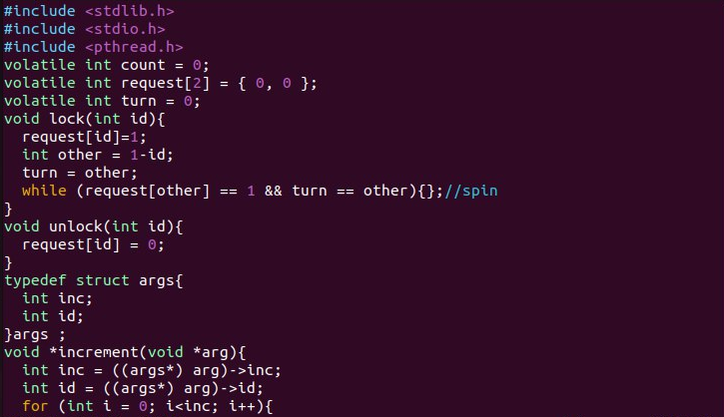

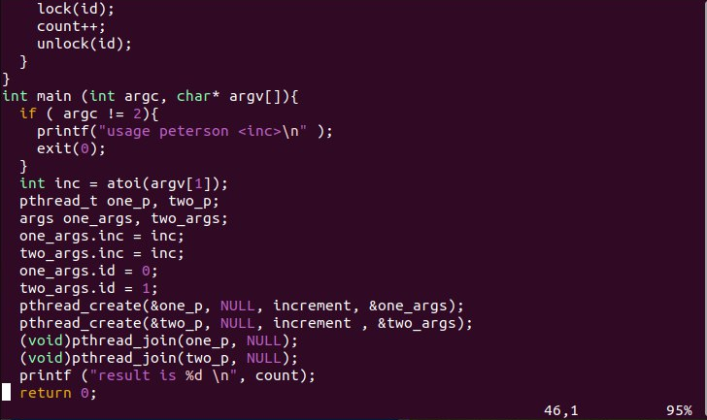

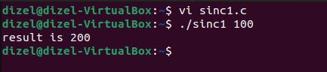

При запуске малых чисел программа отрабатывает мгновенно, а если вносить большие числа, то программа работает очень и очень долго.

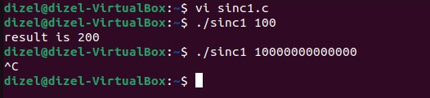

**Программа 2 из ПДФ**

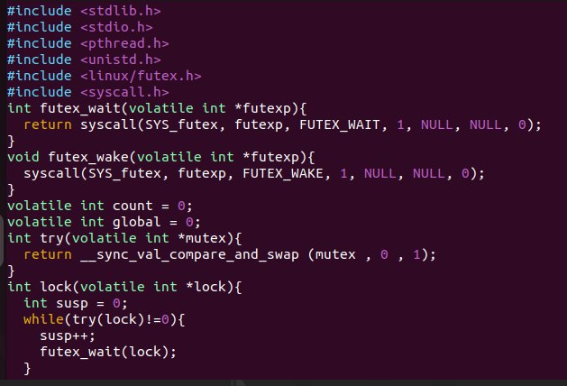

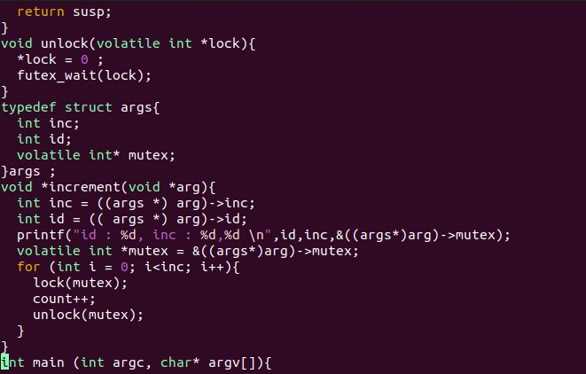

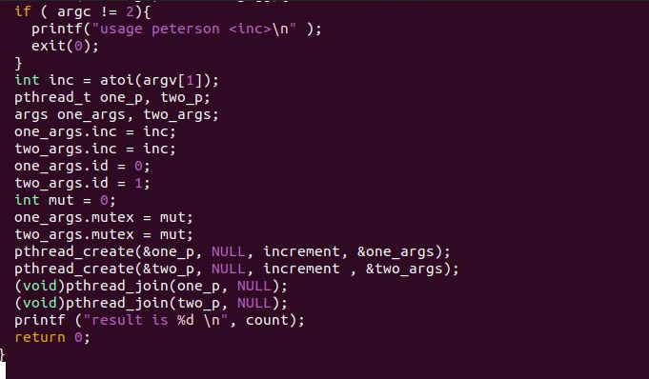

В данном примере функция increment увеличивает переменную count на значение inc с использованием mutex для обеспечения критической секции. Функции lock и unlock используются для захвата и освобождения mutex соответственно.

В функции main сначала проверяется правильность количества аргументов командной строки. Затем создаются две структуры args (one_args и two_args) с соответствующими значениями и указателем на общий мьютекс. Далее создаются два потока, каждому из которых передается соответствующая структура args. После завершения работы обоих потоков программа выводит результат увеличения переменной count.

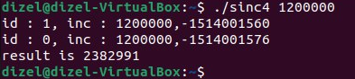

**Программа 3 из ПДФ**

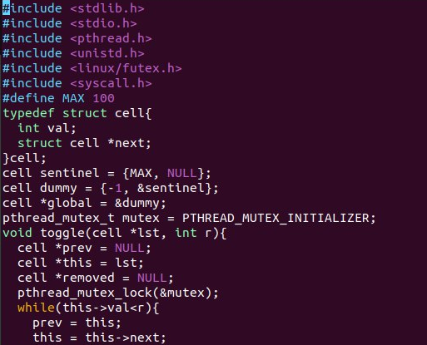

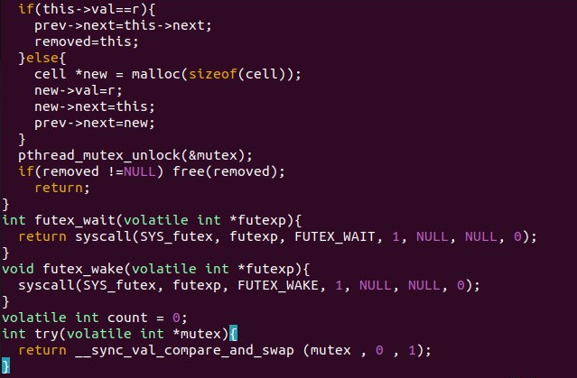

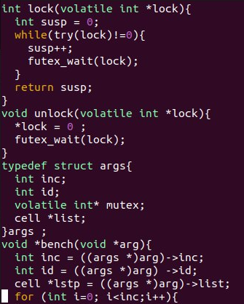

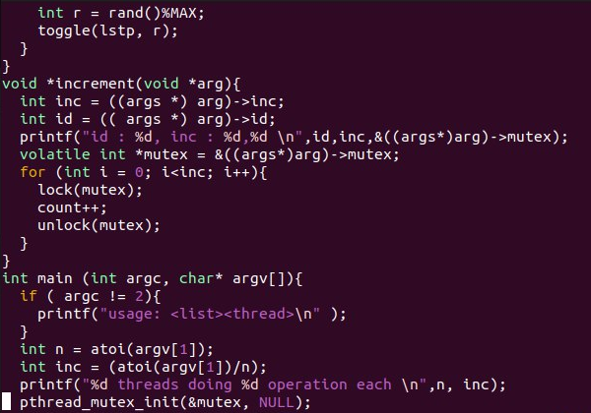

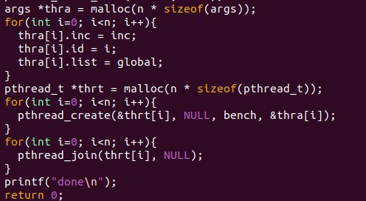

Эта программа демонстрирует работу с потоками в среде Linux, использование мьютексов для синхронизации доступа к общему ресурсу и применение примитивов синхронизации для эффективного управления доступом к критическим областям кода.

В функции main считывается количество потоков и операций из аргументов командной строки. Затем происходит инициализация мьютекса и создание массива структур args для каждого потока. Затем создаются и запускаются потоки с помощью функции pthread_create.

